Вт. Авг 13th, 2024 **4:27:43 PM**



[**Новые УРОКИ**](https://newuroki.net/)

Новый сайт от проекта UROKI.NET. Конспекты уроков, классные часы, сценарии школьных праздников. Всё для учителя - всё бесплатно!

[**6 КЛАСС**](https://newuroki.net/category/konspekty-urokov-dlya-uchitelya/klassnyj-rukovoditel/6-klass-klassnye-chasy/)[**КЛАССНЫЙ РУКОВОДИТЕЛЬ**](https://newuroki.net/category/konspekty-urokov-dlya-uchitelya/klassnyj-rukovoditel/)

Выбор актива класса — классный час

**Автор** [**Глеб Беломедведев**](https://newuroki.net/author/gleb/)

⬧ АВГ 13, 2024  [#актив](https://newuroki.net/tag/aktiv/), [#видео](https://newuroki.net/tag/video/), [#выборы](https://newuroki.net/tag/vybory/), [#голосование](https://newuroki.net/tag/golosovanie/), [#демократия](https://newuroki.net/tag/demokratiya/), [#загадки](https://newuroki.net/tag/zagadki/), [#интеллект-карта, #интересные факты, #карта памяти, #кроссворд, #ментальная карта, #облако](https://newuroki.net/tag/oblako-slov/)

[слов,](https://newuroki.net/tag/oblako-slov/) [#пазлы](https://newuroki.net/tag/pazly/)[,](https://newuroki.net/tag/oblako-slov/) [#поговорки](https://newuroki.net/tag/pogovorki/)[,](https://newuroki.net/tag/oblako-slov/) [#полезные советы](https://newuroki.net/tag/poleznye-sovety/)[,](https://newuroki.net/tag/oblako-slov/) [#пословицы](https://newuroki.net/tag/poslovicy/)[,](https://newuroki.net/tag/oblako-slov/) [#презентация](https://newuroki.net/tag/prezentaciya/)[,](https://newuroki.net/tag/oblako-slov/) [#ребус](https://newuroki.net/tag/rebus/)[,](https://newuroki.net/tag/oblako-slov/) [#староста](https://newuroki.net/tag/starosta/)[,](https://newuroki.net/tag/oblako-slov/)

[#стихотворение](https://newuroki.net/tag/stihotvorenie/), [#таблица](https://newuroki.net/tag/tablica/), [#тесты](https://newuroki.net/tag/testy/), [#технологическая карта](https://newuroki.net/tag/tehnologicheskaya-karta/), [#чек-лист](https://newuroki.net/tag/chek-list/)  16 фото  Время прочтения: 40 минут(ы)

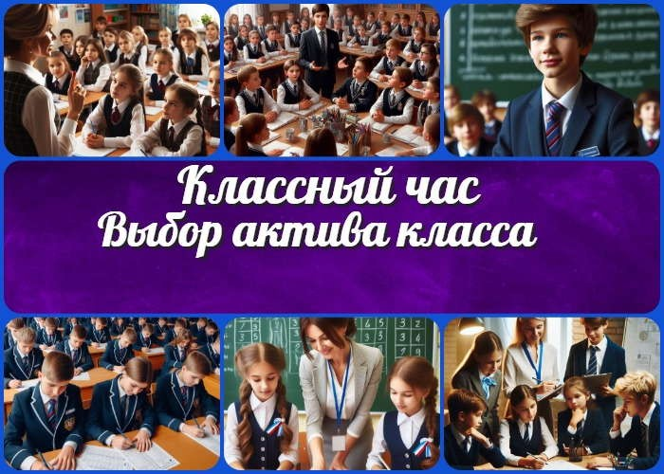

**Содержание** [Скрыть]

1. Выбор актива класса — конспект классного часа
2. Вступление
3. Выберите похожие названия
4. Возраст детей
5. Класс
6. Дата проведения
7. Вид занятия
8. Тип мероприятия
9. Форма организации
10. Цель
11. Задачи
12. Ожидаемые результаты
13. Методические приёмы, методы, технологии обучения
14. Прогнозируемый результат
15. Предварительная работа педагога
16. Оборудование и оформление кабинета
17. Ход занятия / Ход мероприятия
    1. Организационный момент
    2. Актуализация усвоенных знаний



***Уважаемые классные руководители! Предлагаем вашему вниманию подробный план классного часа по теме «Выбор актива класса» для 6 класса. Этот материал поможет вам***

***организовать эффективное и увлекательное мероприятие,***

* 1. Вступительное слово классного руководителя 18 Основная часть
  2. Введение в тему самоуправления
  3. Обсуждение основных должностей в активе
  4. Выдвижение кандидатур на должности
  5. Процедура голосования
  6. Подведение итогов голосования
  7. Планирование первых шагов нового актива

1. Рефлексия
2. Подведение итогов занятия
3. Технологическая карта
4. Смотреть видео по теме
5. Полезные советы учителю
6. Чек-лист педагога
7. Карта памяти для учеников
8. Стихотворение
9. Кроссворд
10. Интересные факты для занятия
11. Тесты
12. Загадки
13. Пословицы и поговорки
14. Ребус
15. Пазлы
16. Интеллект-карта
17. Облако слов
18. Презентация
19. Список источников и использованной литературы

**Выбор актива класса — конспект классного часа**

**Вступление**

***направленное на развитие самоуправления в классе. Кроме конспекта, вы найдете здесь технологическую карту,***

***презентацию и интерактивные задания, которые сделают процесс выбора актива интересным и познавательным для учеников.***

**Выберите похожие названия**

Разработка классного часа: «Лидеры нашего коллектива»

Сценарий классного занятия: «Самоуправление: учимся быть ответственными» Методическая разработка: «Команда: как выбрать и организовать работу» Воспитательная беседа: «Активная жизненная позиция: путь к успеху»

# Возраст детей

11-12 лет

# Класс

[6 класс](https://newuroki.net/category/konspekty-urokov-dlya-uchitelya/klassnyj-rukovoditel/6-klass-klassnye-chasy/)

# Дата проведения

[укажите дату проведения]

# Вид занятия

Классный час

# Тип мероприятия

Организационно-деятельностный

# Форма организации

Деловая игра с элементами дискуссии

# Цель

Сформировать актив класса путем демократического выбора и развить навыки самоуправления у учащихся

# Задачи

**Обучающая:** Познакомить учащихся с принципами самоуправления и функциями коллектива

**Развивающая:** Развить лидерские качества, навыки публичных выступлений и умение работать в команде

**Воспитательная:** Воспитать ответственность, инициативность и активную жизненную позицию

# Ожидаемые результаты

**Личностные:** Формирование активной гражданской позиции, развитие самостоятельности и ответственности

**Метапредметные:** Развитие коммуникативных навыков, умения планировать деятельность и работать в команде

**Предметные:** Освоение основ самоуправления и организации коллективной деятельности

# Методические приёмы, методы, технологии обучения

Беседа, дискуссия, деловая игра, мозговой штурм, голосование, рефлексия

# Прогнозируемый результат

Формирование активного и ответственного актива шестиклассников, повышение уровня самоорганизации учащихся, развитие навыков коллективной работы

# Предварительная работа педагога

Подготовить презентацию о самоуправлении Разработать бланки для голосования Подготовить список возможных должностей

Создать памятки с описанием обязанностей для каждой должности

# Оборудование и оформление кабинета

Проектор, экран, компьютер, презентация,

бланки для голосования, ручки,

листы бумаги, флипчарт или доска, маркеры,

ящик для голосования,

таблички с названиями должностей

# Ход занятия / Ход мероприятия

## Организационный момент

Здравствуйте, ребята! Рада всех вас видеть. Сейчас проверим, все ли сегодня присутствуют. Я буду называть фамилии, а вы отвечайте «здесь» или поднимайте руку.

*(Учитель проводит перекличку)*

Отлично, спасибо. Теперь проверьте, всё ли у вас готово к нашему занятию? На партах должны быть ручки и чистые листы бумаги.

Ребята-дежурные, помогите мне, пожалуйста, подготовить проекционный экран. Нам он пригодится.

Перед тем как мы начнем, я хочу напомнить вам о правилах поведения на нашем занятии. Мы уважаем друг друга, поэтому внимательно слушаем говорящего, не перебиваем. Если хотите что-то сказать или задать вопрос — поднимайте руку.

И еще одна важная просьба: отключите ваши мобильные телефоны или поставьте их на беззвучный режим. Так ничто не будет отвлекать нас от интересной беседы.

А теперь давайте настроимся на хороший и продуктивный классный час! Я предлагаю каждому из вас повернуться к соседу по парте и сказать ему что-нибудь приятное.

Например, «У тебя сегодня отличное настроение!» или «Я рад, что мы одноклассники». Начали!

*(Классный руководитель дает время на выполнение задания)*

Замечательно! Я вижу ваши улыбки, и мы готовы начать наш классный час. Уверена, он будет очень интересным и полезным для каждого из вас!

## Актуализация усвоенных знаний

Ребята, давайте вспомним, о чем мы говорили на прошлом классном часе. Кто может напомнить нам тему? Правильно, мы обсуждали [волю и силу воли](https://newuroki.net/konspekty-urokov-dlya-uchitelya/klassnyj-rukovoditel/kakaya-u-tebya-volya-klassnyj-chas/).

Давайте немного освежим нашу память. Кто может объяснить, что такое воля?

*(Учитель выслушивает ответы учеников)*

Отлично! Воля — это способность человека управлять своими действиями и поступками. А зачем нам нужна она в жизни? Кто может привести пример?

*(Учитель выслушивает ответы)*

Верно! Она помогает нам достигать целей, преодолевать трудности и не сдаваться. А помните, мы говорили о том, где взять волю и уверенность в себе? Кто может поделиться своими мыслями на этот счет?

*(Классный руководитель выслушивает ответы)*

Замечательно! Мы выяснили, что это качество можно тренировать, как мышцу, начиная с маленьких шагов и постепенно увеличивая нагрузку.

Мы также проходили психологический тест «Сильная ли у тебя воля?». Кто-нибудь хочет поделиться своими результатами или выводами, которые сделал после этого теста?

*(Учитель выслушивает желающих)*

И наконец, мы обсуждали интересную мысль: «Воля — больше чем талант». Как вы думаете, почему так говорят? Кто может объяснить эту фразу?

*(Педагог выслушивает ответы)*

Отлично, ребята! Вы хорошо запомнили материал прошлого классного часа. Сегодня мы будем говорить о теме, где данное качество нам очень пригодится. Как вы думаете, о чем пойдет речь?

*(Учитель выслушивает предположения учеников)*

У вас интересные догадки! Сейчас я расскажу вам, чем мы будем заниматься на этом классном часе.

## Вступительное слово классного руководителя



***Цитата:***

***«Лидерство — это не о том, чтобы быть впереди, а о том, чтобы вдохновлять других следовать за собой.»***

***— А.С. Воронова, 1975–н.в., российский педагог и автор книг по***

***педагогике.***

Ребята, сегодня у нас очень важный и интересный классный час. Мы будем говорить о том, как сделать жизнь нашего класса ещё более интересной и организованной. Тема нашего занятия – «Выбор актива класса».

Вы, наверное, слышали слово «актив», но, возможно, не все понимают, что это такое. Актив коллектива – это группа самых активных и ответственных учеников, которые помогают организовывать разные мероприятия, следят за порядком и представляют наши интересы в школе.

Сегодня мы с вами будем выбирать этот актив. Это очень важное дело, потому что от того, кого мы выберем, во многом будет зависеть жизнь нашего класса в этом учебном году.

Мы узнаем, какие должности бывают в активе, чем занимаются ребята на этих должностях. Вы сможете предложить свои кандидатуры или выдвинуть своих одноклассников. А потом мы проведём настоящие выборы – с голосованием и подсчётом голосов, совсем как взрослые!

Это будет не просто выбор, а настоящая школа демократии. Вы научитесь высказывать своё мнение, слушать других, принимать решения. Эти навыки очень пригодятся вам в жизни.

Самое главное – помните, что мы выбираем не самых популярных или красивых, а тех, кто действительно хочет и может сделать жизнь нашего коллектива лучше, кто готов взять на себя ответственность и работать на благо всех.

У кого-нибудь есть вопросы по теме нашего классного часа? Может быть, кто-то хочет что-то добавить или уточнить?

*(Учитель отвечает на вопросы учеников, если они возникли)*

Отлично! Тогда давайте начнём наш увлекательный процесс выбора важного органа нашего коллектива. Уверена, это будет не только полезно, но и очень интересно!

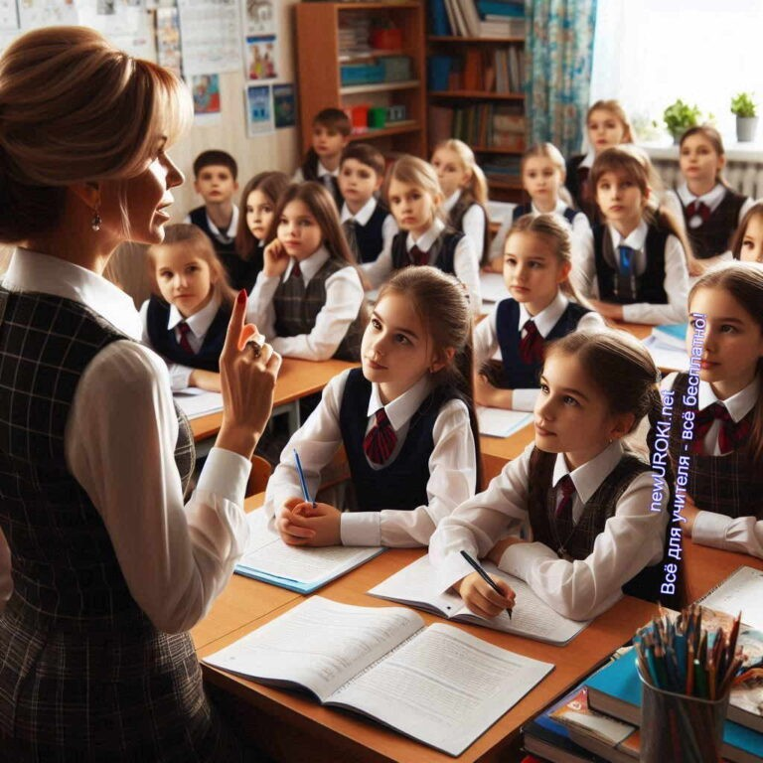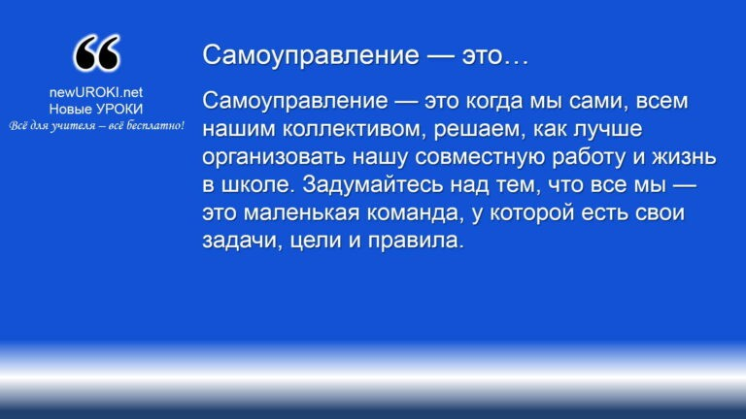



***Самоуправление — это когда мы сами, всем нашим коллективом, решаем, как лучше организовать нашу совместную работу и жизнь в школе. Задумайтесь над тем, что все мы — это***

***маленькая команда, у которой есть свои задачи, цели и правила.***

# Основная часть

*Иллюстративное фото / newUROKI.net*

## Введение в тему самоуправления

### Объяснение понятия «самоуправление» в школе и классе

Ребята, сегодня мы с вами поговорим о важной теме — о самоуправлении в нашем коллективе. Вы, наверное, уже слышали это слово, но давайте разберёмся, что оно на самом деле значит и почему это так важно для нас всех.

*Определение*

Но кто должен решать, какие мероприятия проводить, кто будет за что отвечать и как мы будем помогать друг другу? Конечно, это должны решать сами ребята! Ведь вам, как участникам этой команды, лучше всего видно, что нужно сделать, чтобы наш класс стал еще более дружным и инициативным.

Когда у нас есть самоуправление, каждый из вас может внести свой вклад в общее дело, предложить свои идеи, помочь в организации мероприятий или взять на себя какую-то важную задачу. Это не только помогает нам лучше понимать друг друга, но и учит вас брать на себя ответственность, работать в команде и развивать свои лидерские качества.

### Значение активной жизненной позиции для личностного развития

Теперь давайте поговорим о том, почему важно быть активными. Представьте, что есть два типа людей: одни деятельно участвуют в жизни коллектива, предлагают свои идеи, помогают другим, а другие — остаются в стороне, им всё равно, что происходит вокруг. Как вы думаете, кто из них добьется большего успеха в жизни? Конечно же, те, кто инициативен!

Активная жизненная позиция помогает вам не только быть заметными среди одноклассников, но и развивать свои таланты, заводить новые знакомства, узнавать много интересного. Деятельные ребята чаще всего достигают большего, потому что они не боятся брать на себя ответственность, пробовать что-то новое и учиться на своих ошибках. Сейчас мы проведем небольшую игру, которая называется «Активный vs Пассивный». Ваша задача — привести примеры ситуаций, где проявляется активная или пассивная позиция. Например, если кто-то из вас замечает, что на перемене у

кого-то плохое настроение, что можно сделать? Правильно, подойти, узнать, что случилось, предложить помощь или просто поддержать. Это правильная позиция. А если просто пройти мимо — это пассивная позиция. Давайте подумаем еще и

попробуем найти другие примеры!

### Роль актива в организации школьной жизни

Итак, мы с вами разобрались, что такое самоуправление и почему важно быть энергичным. Но как же всё это связано с нашей школьной жизнью? Дело в том, что в каждом коллективе есть группа ребят, которые берут на себя особые обязанности —

они помогают организовывать мероприятия, решать вопросы и следят за порядком. Эта группа называется активом.

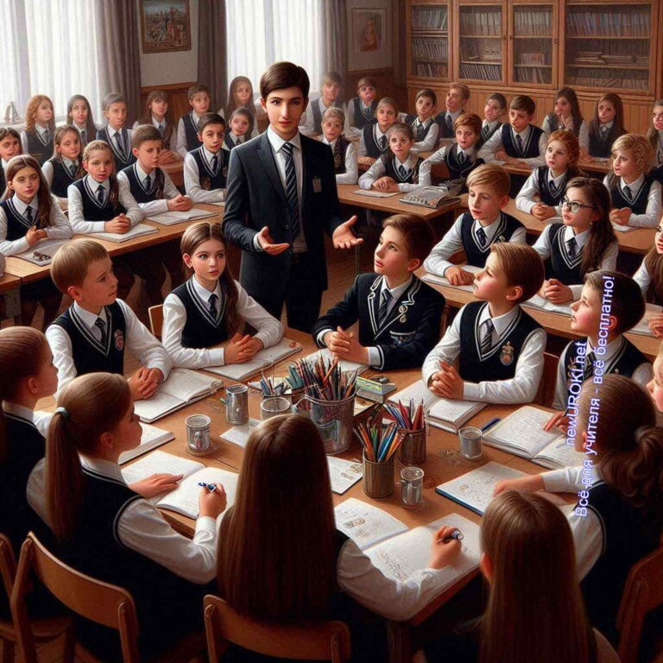

**Актив — это** как сердце нашего коллектива. Без них наш учебный процесс был бы не таким интересным и насыщенным. Они придумывают мероприятия, следят за тем, чтобы у всех была возможность участвовать в школьных событиях, поддерживают порядок и помогают решать различные проблемы. Представьте, какие бы интересные мероприятия мы могли провести, если каждый из вас предложит свою идею, и актив поможет её реализовать! Давайте сейчас проведем мозговой штурм: подумайте, какие мероприятия мы могли бы организовать вместе, чтобы сделать нашу школьную жизнь ещё более яркой и запоминающейся. Не стесняйтесь высказывать свои предложения

— возможно, именно ваша идея станет следующим проектом нашего актива!

## Обсуждение основных должностей в активе

*Иллюстративное фото / newUROKI.net*

### Перечисление и краткое описание должностей

Ребята, давайте теперь поговорим о том, кто же будет входить в наш актив и какие у каждого будут обязанности. Представьте, что актив — это как маленькая команда, у которой каждый член выполняет свою важную работу. Сейчас я перечислю основные посты, которые будут у нас в активе, и мы вместе подумаем, что они значат.

Первая должность — **это староста**. Староста — это главный помощник учителя и лидер среди ребят. Он следит за порядком в нашем коллективе, помогает организовывать мероприятия и, если нужно, обращается к учителю с вопросами или предложениями от вас. Староста — это как капитан корабля, который всегда знает, куда мы плывём и что нужно сделать, чтобы всё шло гладко.

**Заместитель старосты** — это тот, кто помогает старосте, особенно когда его нет на месте. Если староста вдруг заболел или не может прийти, заместитель берет на себя все его обязанности. Это очень ответственная работа, потому что заместителю нужно всегда быть готовым подменить и поддерживать порядок.

**Шоумен** — это наш главный организатор веселья! Он придумывает и помогает проводить конкурсы, праздники, устраивает выступления на школьных концертах. Если вы любите придумывать сценарии, петь, танцевать или просто обожаете устраивать весёлые мероприятия, это место может быть для вас!

**Физорг** — это человек, который следит за нашим спортивным духом. Он организовывает спортивные мероприятия, помогает учителю физкультуры, поддерживает всех на соревнованиях и следит за тем, чтобы мы не забывали про зарядку и активный отдых. Быть физоргом — значит заботиться о здоровье и активности всех ребят.

**Цветовод** — очень ответственная роль для тех, кто любит природу и заботится о растениях. Цветовод следит за тем, чтобы наши цветы в классе всегда были политы, ухожены и радовали нас своим видом. Это не только приятная, но и очень ответственная работа, потому что растения тоже требуют внимания и заботы.

[**Стоит прочесть также: Что такое Интернет - классный час**](https://newuroki.net/konspekty-urokov-dlya-uchitelya/klassnyj-rukovoditel/chto-takoe-internet-klassnyj-chas/)

Теперь, когда вы узнали о разных должностях, давайте подумаем: может, у вас есть идеи для новых ролей? Например, кто-то может предложить создать квалификацию фотографа, который будет снимать наши мероприятия, или хранителя учебников, который будет следить за порядком на полках. Какие ещё интересные места могут быть в нашем активе? Ваши предложения важны, потому что актив создается для вас и должен отражать интересы всего коллектива!

### Обязанности и ответственность

А теперь давайте разделимся на группы и обсудим, какие конкретные обязанности есть у каждой должности. Я раздам вам карточки, на которых написано, какая группа за какую должность отвечает. Ваша задача — подумать и записать, что должен делать человек, занимающий этот пост, и за что он будет отвечать. Например, если вы получили карточку старосты, подумайте, что входит в его обязанности: может, это проведение собраний, помощь в организации праздников или общение с учителями по важным вопросам.

После того как каждая группа составит свой список, мы проведём презентацию. Вы расскажете всем, что придумали, и мы вместе обсудим, всё ли учли и может ли кто-то

предложить что-то ещё. Это поможет нам лучше понять, насколько ответственны все эти роли и как они помогут нам в работе нашего коллектива.

### Важность каждой роли для успешной работы коллектива

Теперь давайте представим такую ситуацию: одна из должностей исчезла, и её никто не занимает. Как это может повлиять на наш коллектив? Например, что произойдёт, если не будет главы класса? Кто тогда будет следить за порядком, помогать организовывать мероприятия и общаться с учителем? Или что если мы уберём физорга? Кто будет заботиться о наших спортивных соревнованиях и поддерживать интерес к физкультуре?

Эти вопросы очень важны, потому что каждый пост в активе играет свою роль в общем деле. Если убрать хотя бы одну, то работа нашего коллектива станет сложнее, и мы можем столкнуться с трудностями. Нужно, чтобы каждый из вас понимал: независимо от того, какую должность вы займете, вы делаете ответственное дело для всего коллектива, и без вашего вклада нам будет трудно достичь успеха. Давайте обсудим, что может случиться, если одна из ролей будет незанята, и как мы можем поддерживать друг друга, чтобы наш коллектив был сильным и дружным!

**Таблица: Качества и их значение**

|  |  |
| --- | --- |
| **Качество** | **Значение для работы группы** |
| Инициативность | Продвижение новых идей и решений |
| Ответственность | Выполнение задач в срок |
| Коммуникабельность | Эффективное общение в группе |
| Организованность | Планирование и структурирование задач |

## Выдвижение кандидатур на должности

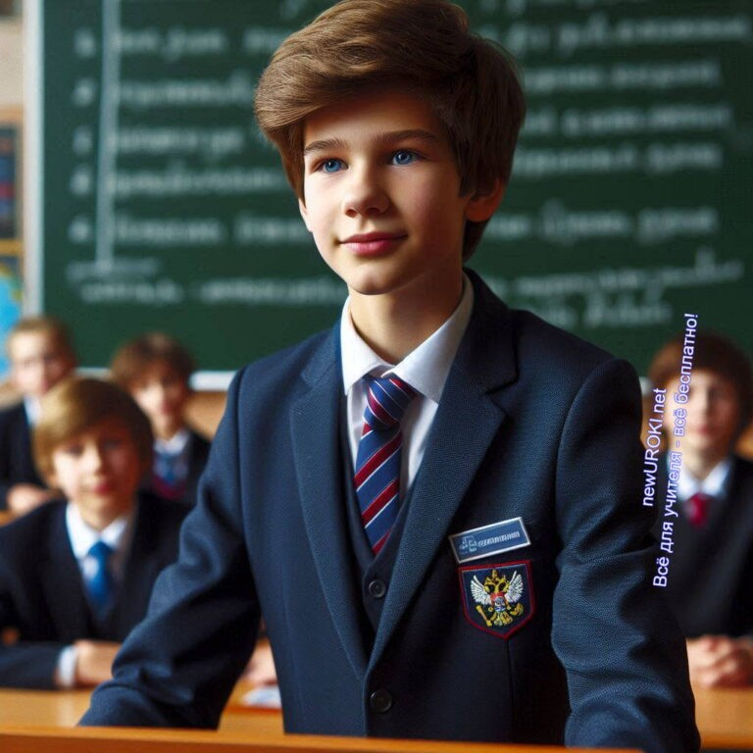

*Иллюстративное фото / newUROKI.net*

### Правила выдвижения кандидатов

Итак, ребята, мы подошли к самому интересному моменту — выбору тех, кто будет занимать должности в нашем активе. Но сначала давайте обсудим, как именно мы будем выдвигать претендентов.

Всё будет происходить следующим образом: каждый из вас может предложить кого-то из своих одноклассников на одну из позиций. Например, если вы знаете, что кто-то отлично справится с обязанностями старосты, вы можете предложить этого человека. Но есть одно важное правило: перед тем как кого-то предложить, нужно обязательно спросить у него, готов ли он взять на себя такую ответственность. Не каждый может захотеть быть старостой или физоргом, и это нормально. Поэтому сначала спросите, а потом уже выдвигайте кандидатуру.

Кроме того, каждый из вас может выдвинуть свою собственную кандидатуру на любую должность. Это называется самовыдвижение. Например, если вы чувствуете, что хотите быть шоуменом или физоргом, просто скажите об этом. Не стесняйтесь и не бойтесь! Это замечательно, что вы готовы взять на себя такую задачу. Выдвигайте себя смело, ведь вы лучше всех знаете свои сильные стороны и интересы.

После того как все претенденты будут выдвинуты, мы составим список, и каждый сможет выступить перед коллективом, чтобы рассказать, почему именно он подходит для этой позиции. Это поможет вам лучше узнать друг друга и понять, кто может

справиться с задачами лучше всего.

### Краткие выступления кандидатов с представлением своей «программы»

Теперь настало время для самых смелых и ответственных — тех, кто решил попробовать свои силы в активе. Каждый кандидат сейчас получит возможность выступить перед всем коллективом и рассказать о своих планах, идеях и о том, почему он считает себя подходящим для выбранной должности.

Но, ребята, помните, у нас есть важное правило: на выступление у каждого соискателя будет всего 1-2 минуты. Это время нужно использовать, чтобы кратко и чётко рассказать, что вы хотите сделать на своей должности, какие у вас есть идеи и почему вы считаете себя хорошим выбором. Например, если вы претендуете на место старосты, расскажите, какие мероприятия вы хотите организовать, как будете поддерживать порядок и помогать одноклассникам. Если вы хотите стать физоргом, можно упомянуть, какие спортивные мероприятия вы планируете провести или как будете мотивировать ребят заниматься спортом.

Не бойтесь выступать! Это отличная возможность проявить себя, показать свою уверенность и заинтересованность. Даже если вам кажется, что ваши идеи скромные, помните: каждый из вас может внести существенный вклад в жизнь нашего коллектива. А ваша уверенность и искренность помогут убедить других, что вы готовы взять на себя эту роль.

### Вопросы кандидатам от одноклассников

После того как каждый выступит, у вас будет возможность задать ему вопросы. Это важная часть нашего процесса, потому что вопросы помогают лучше понять, что именно кандидат планирует делать, и насколько он готов к своим обязанностям.

Задавая вопросы, старайтесь узнать, как претендент будет справляться с теми или иными задачами на своём месте. Например, вы можете спросить старосту, как он планирует решать конфликты среди ребят, или у физорга — какие именно

мероприятия он хочет организовать. Важно, чтобы ваши вопросы были не просто для того, чтобы спросить, а чтобы лучше понять, насколько он готов к своей роли.

Не стесняйтесь задавать вопросы, даже если они вам кажутся простыми. Иногда именно такие обсуждения помогают раскрыть существенные моменты. А кандидаты, в свою очередь, постарайтесь отвечать честно и развернуто. Помните, что это не только проверка вашей готовности, но и возможность показать свою уверенность и серьёзность намерений.

После того как все обсуждения будут завершены, мы будем готовы перейти к следующему этапу — голосованию, но об этом мы поговорим чуть позже. А пока

давайте внимательно послушаем друг друга, обсудим кандидатуры и постараемся понять, кто из нас сможет стать настоящим лидером в нашем активе!

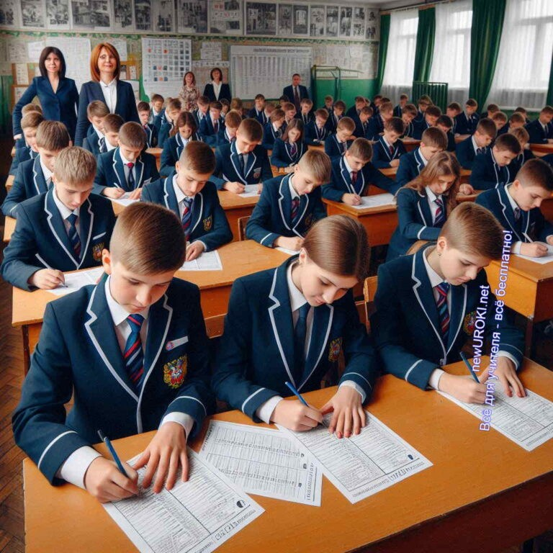

## Процедура голосования

*Иллюстративное фото / newUROKI.net*

### Объяснение правил голосования

Ребята, настало время для самого важного этапа — голосования. Это тот момент, когда каждый из вас может сделать свой выбор, и от вашего решения будет зависеть, кто станет членом нашего актива. Но прежде чем мы начнем, давайте разберемся, как будет проходить голосование.

Мы будем проводить тайное голосование. Что это значит? Это значит, что никто, кроме вас самих, не узнает, за кого вы проголосовали. Тайное голосование помогает каждому сделать свой выбор честно, без давления со стороны других. Это важно, потому что каждый из вас имеет право выразить своё мнение, и оно будет учтено.

Как это будет происходить? Вы получите специальный листок — бюллетень. В этом бюллетене будут указаны фамилии кандидатов на каждую должность. Ваша задача — выбрать того человека, кого вы считаете лучшим кандидатом для выполнения этих

обязанностей. Вы просто поставите галочку напротив его имени. После этого вы сложите бюллетень и бросите его в специальный ящик.

Помните, что вы должны быть внимательны и сделать решение осознанно. Выбирайте того, кого вы считаете достойным, кто, по вашему мнению, сможет справиться с

обязанностями и помочь нашему коллективу стать лучше. Это ваше право и ответственность!

### Подготовка бюллетеней

Теперь давайте перейдем к заполнению бюллетеней. Я сейчас раздам каждому из вас по одному листку. На этом листке, как я уже говорил, будут указаны фамилии всех кандидатов на разные должности. Внимательно посмотрите на список и вспомните, что рассказывали кандидаты во время своих выступлений. Это поможет вам принять правильное решение.

Чтобы заполнить бюллетень, нужно просто поставить галочку напротив фамилии того кандидата, которого вы поддерживаете. Если вы считаете, что этот человек будет хорошим старостой или физоргом, отметьте его фамилию. Но будьте внимательны!

Проверьте, что вы выбрали только одного кандидата на каждую должность. Если вдруг вы отметите несколько фамилий на одну и ту же должность, такой бюллетень будет считаться недействительным, и ваш голос не будет учтен.

После того как вы отметите свои голоса, сложите бюллетень пополам, чтобы никто не увидел, за кого вы проголосовали. Мы будем собирать их в специальный ящик, и позже подсчитаем, чтобы узнать, кто был выбран на каждую из должностей.

### Выбор счетной комиссии из числа учеников

Теперь нам нужно выбрать тех, кто будет помогать считать голоса. Это очень ответственная задача, потому что от правильного подсчета зависит, кто станет членом нашего актива. Мы назовем эту группу ребят «счетная комиссия».

Счетная комиссия будет состоять из 3-4 учеников, которые не выдвигали свои кандидатуры на должности. Это важно, чтобы все было честно и прозрачно. Эти ребята помогут собрать бюллетени, подсчитать голоса и объявить результаты.

Кто из вас хотел бы принять участие в подсчете голосов? Если вы уверены, что сможете справиться с этой задачей и честно выполнить свою работу, поднимите руку. Я выберу несколько человек, и вы получите задание подсчитать бюллетени после того, как все они будут собраны.

Счетная комиссия будет работать вместе, чтобы никто не сомневался в честности и правильности подсчета. После того как результаты будут подсчитаны, мы объявим результаты. Таким образом, каждый из нас будет уверен, что решение принято честно и прозрачно, и что наш новый актив будет представлять интересы всего нашего коллектива.

Давайте начнем голосование!

## Подведение итогов голосования

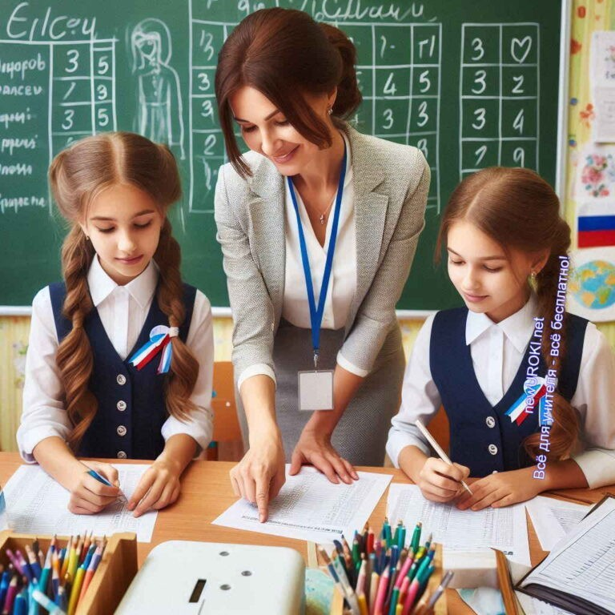

*Иллюстративное фото / newUROKI.net*

### Подсчет голосов счетной комиссией

Ребята, голосование завершено, и сейчас настал момент для работы нашей счетной комиссии. Вы уже знаете, что задача этой группы — подсчитать все голоса, которые вы отдали за кандидатов. Это очень важный этап, потому что от него зависит, кто войдет в наш новый актив.

Счетная комиссия сейчас удалится в специальное место, где они смогут спокойно и внимательно пересчитать все бюллетени. Это необходимо для того, чтобы никто не мешал им и чтобы подсчет был максимально точным. Комитет будет работать честно и аккуратно, чтобы каждый голос был учтен правильно.

Пока они будут считать голоса, мы с вами можем немного расслабиться и обсудить, как вам понравился процесс голосования. Что вы думаете о выступлениях кандидатов?

Какие идеи вам показались особенно интересными? Это время, чтобы поделиться своими впечатлениями и, возможно, предложить какие-то улучшения для следующих выборов.

Мы дадим экспертной группе время, чтобы они тщательно проверили все бюллетени, и как только подсчет будет завершен, мы услышим результаты. Я знаю, что все вы волнуетесь и ждете, кто же будет избран, но давайте наберемся терпения. Помните, что главное — это участие и стремление сделать нашу школьную жизнь интереснее и насыщеннее.

### Объявление результатов выборов

Ребята, счетная комиссия завершила свою работу и готова огласить результаты. Этот момент особенно важен, потому что сейчас мы узнаем, кто будет представлять наш коллектив в новом учебном году.

Сейчас председатель счетной комиссии объявит результаты. Пожалуйста, слушайте внимательно и поддерживайте своих одноклассников, независимо от того, кто был выбран. Помните, что все вы проделали большую работу, и участие в выборах — это уже победа.

Глава оглашает результаты по каждой должности. Например, кто стал старостой, кто заместителем старосты, кто будет отвечать за спортивные мероприятия, а кто — за культурные. Услышав фамилии избранных кандидатов, мы все вместе поздравим их. Это важный момент для каждого из нас, ведь выбранные ребята теперь будут нести ответственность за организацию различных мероприятий и поддержание порядка в нашем сообществе.

### Поздравление избранных членов актива

Ребята, давайте поаплодируем нашему новому активу! Вы — молодцы! Те, кого выбрали сегодня, будут нашими лидерами и помощниками в организации школьной жизни. Они будут работать над тем, чтобы наш учебный процесс был интересным, мероприятия — увлекательными, а отношения в коллективе — дружными и поддерживающими.

[**Стоит прочесть также: Компьютер – друг или враг - классный час**](https://newuroki.net/konspekty-urokov-dlya-uchitelya/klassnyj-rukovoditel/kompjuter-drug-ili-vrag-klassnyj-chas/)

Но это не значит, что только выбранные ребята будут участвовать в жизни нашего коллектива. Каждый из вас может внести свой вклад! Если у вас есть идеи или предложения, не стесняйтесь делиться ими с активом. Они всегда готовы выслушать и помочь воплотить ваши задумки в реальность.

Тем, кто сегодня не был выбран, я хочу сказать: не расстраивайтесь! У вас еще много возможностей проявить себя в других делах и задачах. Возможно, в следующий раз именно вы станете лидером. Важно, чтобы вы продолжали стараться и не боялись брать на себя инициативу.

Мы — единая команда, и только вместе сможем сделать наш школьный год увлекательным и продуктивным. Я уверен, что с таким активом мы добьемся многого. Поздравляю всех с завершением выборов, и давайте работать вместе на благо нашего коллектива!

## Планирование первых шагов нового актива

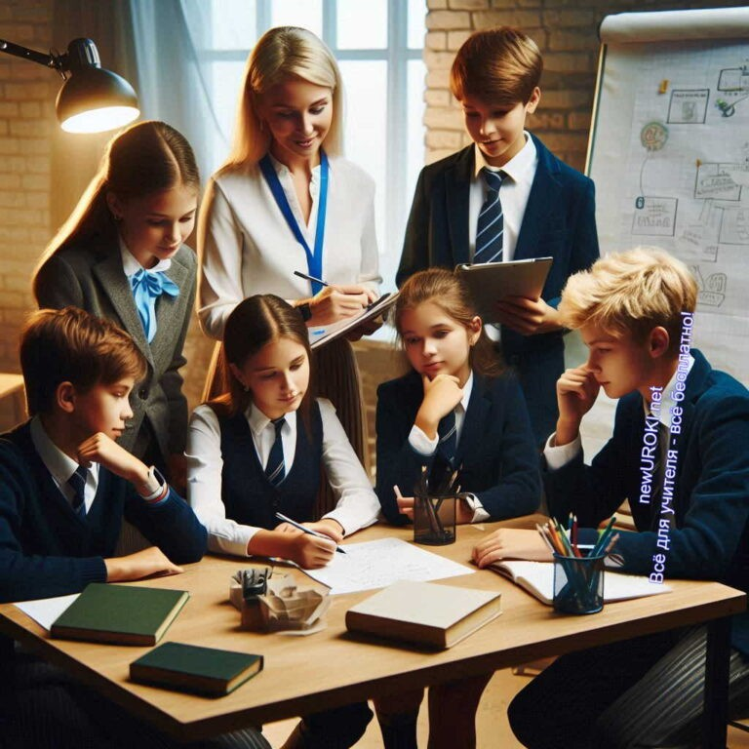

*Иллюстративное фото / newUROKI.net*

### Обсуждение ближайших задач и мероприятий

Итак, ребята, наш новый актив уже выбран, и теперь перед нами стоит важная задача

— спланировать нашу работу на ближайшее время. Это очень ответственный момент, потому что от наших решений будет зависеть, насколько интересно и полезно пройдет этот учебный год.

Давайте подумаем, какие задачи и мероприятия мы можем организовать в течение ближайшего месяца. Ваша цель — предложить идеи, которые, на ваш взгляд, сделают нашу школьную жизнь ярче и увлекательнее. Вы можете вспомнить, что вам понравилось в прошлом году, а что, наоборот, хотелось бы изменить или улучшить.

Например, может быть, у вас есть идеи для проведения праздников или спортивных соревнований? Или вы хотели бы организовать какой-то новый проект, который сплотит наш коллектив? Не стесняйтесь высказывать свои мысли — все идеи важны и могут стать частью нашего плана.

Мы проведем мозговой штурм, где каждый из вас сможет предложить свои варианты мероприятий. Не бойтесь мечтать и фантазировать! Ведь именно так рождаются самые лучшие и креативные идеи. После того как все предложения будут озвучены, мы обсудим их и выберем те, которые сможем реализовать в ближайшее время.

### Распределение обязанностей между членами выбранного органа

Теперь, когда у нас есть список идей и мероприятий, настало время решить, кто за что будет отвечать. Каждый член актива — это важная часть нашей команды, и от того, как мы распределим обязанности, зависит успех всех наших начинаний.

Давайте еще раз вспомним, какие должности у нас есть. У нас есть староста, заместитель старосты, физорг, шоумен, цветовод и другие. Каждая из этих ролей требует ответственности и внимания, ведь именно вы будете помогать всему нашему сообществу оставаться дружным и активным.

Я предлагаю вам самим обсудить, кто за что будет отвечать. Подумайте, кому какая задача будет по душе. Например, физорг может заняться организацией спортивных мероприятий, а шоумен — придумать веселые конкурсы и развлечения. Может быть, кто-то захочет отвечать за оформление нашего класса или организовывать помощь тем, кто в этом нуждается.

Важно, чтобы вы чувствовали себя уверенно в своей роли и были готовы приложить

усилия для достижения общих целей. Если у кого-то возникнут трудности или вопросы, не стесняйтесь обращаться друг к другу за помощью. Мы — одна команда, и вместе сможем справиться с любыми трудностями.

### Назначение даты первого собрания

Ну что ж, теперь, когда у нас есть план и распределены обязанности, пора определить, когда мы соберемся в первый раз для обсуждения наших дальнейших действий. Это будет наша первая встреча, на которой мы подробно разберем каждый пункт плана,

обсудим возможные сложности и начнем готовиться к реализации выбранных мероприятий.

Предлагаю вам вместе выбрать удобное время для этой встречи. Это может быть после уроков или на большой перемене. Главное, чтобы все члены актива могли присутствовать, ведь каждый из вас важен для успешного выполнения наших задач.

Подумайте, когда вам будет удобно встретиться, и договоритесь между собой. На этой встрече мы сможем более подробно обсудить план работы на месяц и начать

готовиться к запланированным мероприятиям. Я уверена, что вместе мы сможем сделать этот учебный год незабываемым и полным ярких событий.

Итак, ребята, теперь у нас есть всё, что нужно для успешного старта. Мы выбрали актив, составили план, распределили обязанности и даже договорились о первом собрании. Осталось только воплотить всё это в жизнь!

# Рефлексия

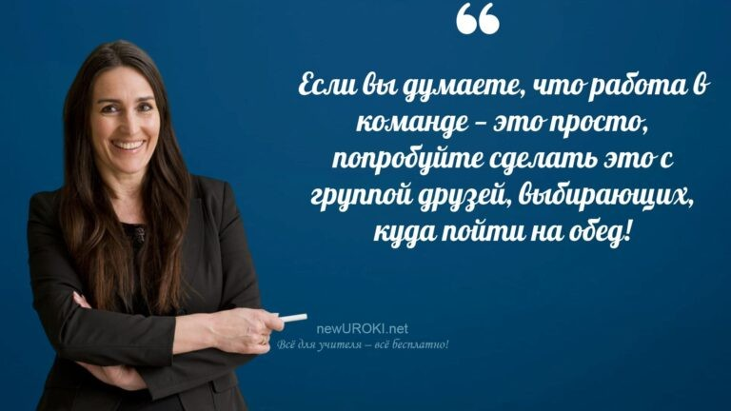

*Учителя шутят*

Ребята, давайте немного остановимся и подумаем о том, что мы сегодня сделали и как прошел наш классный час. Это очень важный момент — понять, что получилось хорошо, а что, может быть, вызвало трудности. Так мы сможем становиться лучше и успешнее с каждым разом.

Для начала, закройте глаза на минуту и вспомните весь наш урок. Подумайте о том, как вы чувствовали себя, когда выбирали актив, обсуждали задачи и распределяли обязанности. Какими эмоциями были наполнены эти моменты? Были ли моменты,

когда вы чувствовали гордость за себя или своих одноклассников? Может быть, у вас возникли сомнения или переживания?

Теперь, когда у вас есть эти мысли, давайте поделимся ими. Кто-то может рассказать, что ему особенно понравилось или что запомнилось больше всего. Может быть, вы хотите отметить, как слаженно мы работали в команде, или наоборот, что-то вызвало у вас вопросы или беспокойство.

Важно, чтобы каждый из вас смог выразить свои мысли и чувства, ведь рефлексия — это не только способ оценить свои действия, но и возможность лучше понять себя и окружающих. Не бойтесь говорить о своих эмоциях, ведь это помогает нам расти и развиваться.

Также подумайте о том, что вы могли бы сделать иначе или что бы вам хотелось попробовать в следующий раз. Может быть, у вас появились новые идеи, которые можно использовать в будущем? Или вы заметили, что могли бы внести какой-то вклад, но не успели или побоялись? Поделитесь этим, ведь именно такие моменты помогают нам учиться и становиться круче.

[Рефлексия — это](https://newuroki.net/kopilka-uchitelja/refleksiya/) своего рода зеркало, в котором мы видим себя со стороны. Она помогает понять, что мы можем сделать вернее, где мы молодцы, а где нужно

приложить больше усилий. Каждый из вас — важная часть нашего коллектива, и ваша обратная связь помогает нам всем двигаться вперед.



Так что не стесняйтесь выражать свои мысли, эмоции и идеи. Это наш общий опыт, и вместе мы сможем сделать его еще более ценным и полезным для всех нас.

# Подведение итогов занятия

*Ученики шутят*

Ребята, сегодня мы с вами сделали большой шаг вперед. Мы не просто узнали много нового, но и показали, что можем работать как единая команда. Ваше участие в

обсуждениях, активность и стремление к общим целям — всё это говорит о том, что у нас с вами впереди большое будущее.

Каждый из вас показал свои сильные стороны: кто-то проявил лидерские качества, кто- то помогал организовать работу, а кто-то поддерживал своих одноклассников. Это невероятно важно, потому что успех зависит от вклада каждого из нас.

Мы вместе выбрали актив — тех, кто будет вести наш коллектив вперед. Но помните, что каждый из вас по-своему важен и значим. Успех нашей группы зависит от того, насколько хорошо мы будем сотрудничать, поддерживать друг друга и предлагать свои идеи.

Не бойтесь быть активными и проявлять инициативу! Ведь именно такие качества помогут вам не только в школе, но и в жизни. Вы сегодня доказали, что способны на многое, и я уверен, что впереди у нас будет еще много интересных и ярких событий, которые мы организуем сообща.

Спасибо вам за вашу работу, за то, что вы были такими открытыми и активными. Я горжусь каждым из вас, и уверена, что у нас с вами впереди много побед. Давайте двигаться вперед с уверенностью и энтузиазмом, ведь вместе мы сможем достигнуть любых целей!

# Технологическая карта



[Скачать бесплатно технологическую карту классного часа по теме: «Выбор актива класса»](https://newuroki.net/wp-content/uploads/2024/08/tehnologicheskaja-karta-vybor-aktiva-klassa-klassnyj-chas.docx)

# Смотреть видео по теме

**Полезные советы учителю**

[Скачать бесплатно 5 полезных советов для проведения классного часа по теме:](https://newuroki.net/wp-content/uploads/2024/08/poleznye-sovety-vybor-aktiva-klassa-klassnyj-chas.docx)

[«Выбор актива класса» в формате Ворд](https://newuroki.net/wp-content/uploads/2024/08/poleznye-sovety-vybor-aktiva-klassa-klassnyj-chas.docx)

# Чек-лист педагога

[Скачать бесплатно чек-лист для проведения классного часа по теме: «Выбор актива класса» в формате Word](https://newuroki.net/wp-content/uploads/2024/08/chek-list-pedagoga-vybor-aktiva-klassa-klassnyj-chas.docx)

[Чек-лист для учителя — это](https://newuroki.net/kopilka-uchitelja/chek-list-uroka/) инструмент педагогической поддержки, представляющий собой структурированный перечень задач, шагов и критериев, необходимых для успешного планирования, подготовки и проведения урока или мероприятия.

# Карта памяти для учеников

[Скачать бесплатно карту памяти для учеников для классного часа по теме: «Выбор актива класса» в формате Ворд](https://newuroki.net/wp-content/uploads/2024/08/karta-pamjati-vybor-aktiva-klassa-klassnyj-chas.docx)

Карта памяти — это методический инструмент, который помогает учащимся структурировать и запоминать ключевую информацию по определенной теме.

# Стихотворение

**Наталья Анишина** https://stihi.ru/2006/09/10-392

##### РУКОВОДИТЕЛЬ

Делил нагрузки как-то Сева, Он в классе староста у нас. Он их направо и налево Всем раздавал почти что час.

Досталось Оле Комаровой Проветривать почаще класс, А вот Марине Васильковой Тетради раздавать для нас.

— Пол будут мыть Надежда с Мишей, — Он твёрдым голосом сказал.

А близнецам Никите с Гришей Следить, чтоб мел не исчезал.

Сергею он нашёл два дела: Чтоб тряпка мокрою была,

И чтоб доска всегда блестела Всем глянцем чистого стекла.

Весь «уголок живой» на Коле, Все кактусы на Василе.

Порядка нету лучше в школе,

Чем в первом классе с буквой «Е».

* А что ты будешь делать, Сева? Спросили хором у него.

А Сева всем сказал без гнева:

* Руководить трудней всего!

# Кроссворд

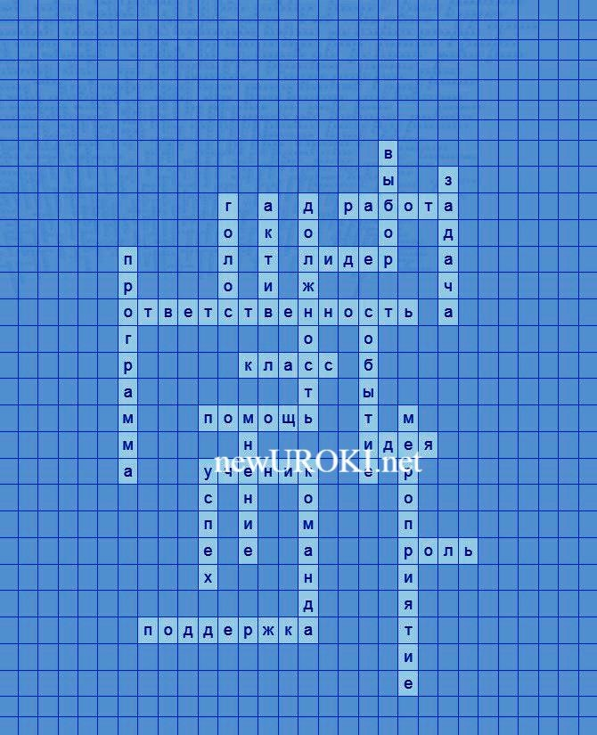

*Кроссворд*

[Скачать бесплатно кроссворд на классный час по теме: «Выбор актива класса» в формате WORD](https://newuroki.net/wp-content/uploads/2024/08/krossvord-vybor-aktiva-klassa-klassnyj-chas.docx)

# Интересные факты для занятия

##### Интересный факт 1:

В некоторых странах, таких как Швеция и Норвегия, школьники выбирают своих представителей не только для школьного самоуправления, но и для местных властей. Это помогает детям учиться принимать решения и осознавать важность своего голоса.

##### Интересный факт 2:

В некоторых школах США существует традиция выбирать «президента класса». Этот ученик не только организует классные дела, но и представляет интересы своих одноклассников на школьном совете.

##### Интересный факт 3:

В Японии существует уникальная система школьного самоуправления, где ученики самостоятельно организуют уборку классов и коридоров. Это не только помогает поддерживать чистоту, но и развивает чувство ответственности и командной работы.

# Тесты

Что такое самоуправление в школе?

1. Дети могут делать все, что хотят
2. Организация учебного процесса учениками
3. Учителя принимают все решения Правильный ответ: B

Почему важно иметь представительство среди учащихся?

1. Чтобы все были заняты
2. Для решения вопросов и организации жизни в коллективе
3. Чтобы не было скучно Правильный ответ: B

Какой из следующих вариантов является примером задачи для коллектива?

1. Составить расписание праздников
2. Принести конфеты на день рождения
3. Пойти на прогулку Правильный ответ: A

Кто из учеников обычно представляет класс на встречах?

1. Все ученики
2. Староста или его заместитель
3. Учитель Правильный ответ: B

Какую роль играет староста?

1. Заниматься только своими делами
2. Организовывать встречи и представлять класс
3. Не иметь никаких обязанностей Правильный ответ: B

Какой способ выбора учеников на важные роли является наиболее справедливым?

1. По тому, кто громче всех говорит
2. Через тайное голосование
3. Учителя выбирают сами Правильный ответ: B

Почему важно участвовать в жизни коллектива?

1. Чтобы быть популярным
2. Для развития лидерских качеств и ответственности
3. Чтобы меньше учиться Правильный ответ: B

Как можно оценить работу команды?

1. По количеству проведенных уроков
2. По достижениям и выполнению задач
3. По тому, кто больше хвалит других Правильный ответ: B

Какой из вариантов не является задачей на собрании?

1. Обсуждение планов на будущее
2. Распределение обязанностей
3. Заказ пиццы на ужин Правильный ответ: C

Что необходимо делать перед началом голосования?

1. Провести бесполезные обсуждения
2. Объяснить правила голосования
3. Позвать родителей Правильный ответ: B

# Загадки

* 1. Я всегда впереди, веду за собой, на меня равняются другие. Кто я? (Лидер)
  2. Я помогаю учителю, слежу за порядком и посещаемостью. Кто я? (Староста)
  3. Я организую спортивные игры и соревнования. Кто я? (Физорг)
  4. Я фотографирую важные моменты жизни одноклассников. Кто я? (Фотограф)
  5. Я создаю стенгазеты и оформляю классный уголок. Кто я? (Оформитель)

# Пословицы и поговорки

1. Один в поле не воин.
2. Вместе и горы свернем.
3. Хочешь идти быстро — иди один, хочешь идти далеко — идите вместе.
4. Не место красит человека, а человек место.
5. Не ищи правды в других, коли в тебе ее нет.

# Ребус

**Пазлы**

*Ребус*

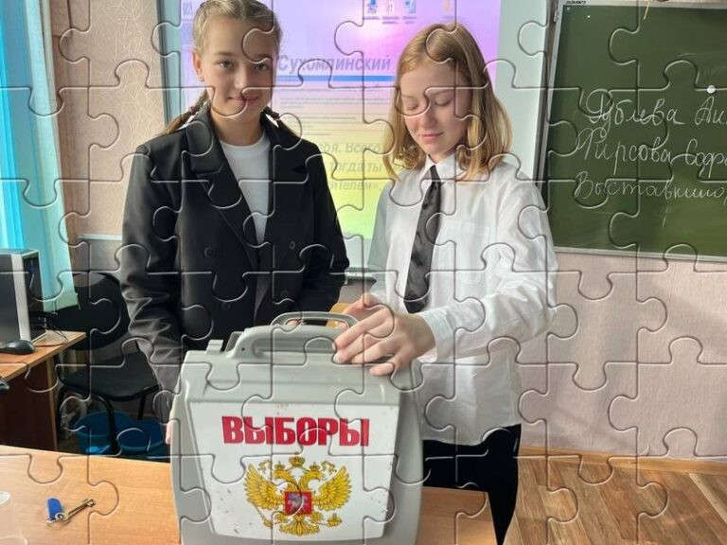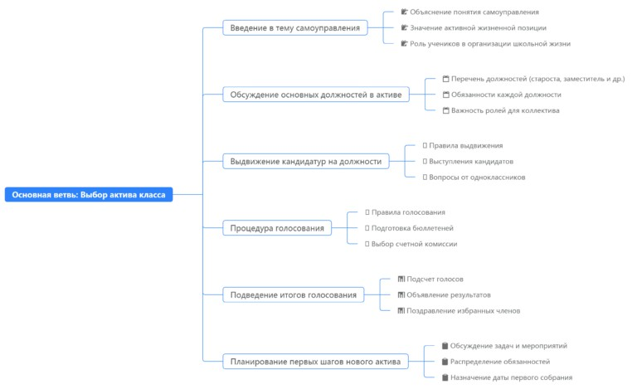

*Пазлы*

(Распечатайте [пазлы](https://newuroki.net/kopilka-uchitelja/pazly-na-uroke/), наклейте на плотную бумагу, разрежьте)

# Интеллект-карта

*Ментальная карта (интеллект-карта, mind map)*

[Ментальная карта (интеллект-карта, mind map)](https://newuroki.net/kopilka-uchitelja/intellekt-karta-na-uroke/) — это графический способ структурирования информации, где основная тема находится в центре, а связанные

идеи и концепции отходят от неё в виде ветвей. Это помогает лучше понять и запомнить материал.

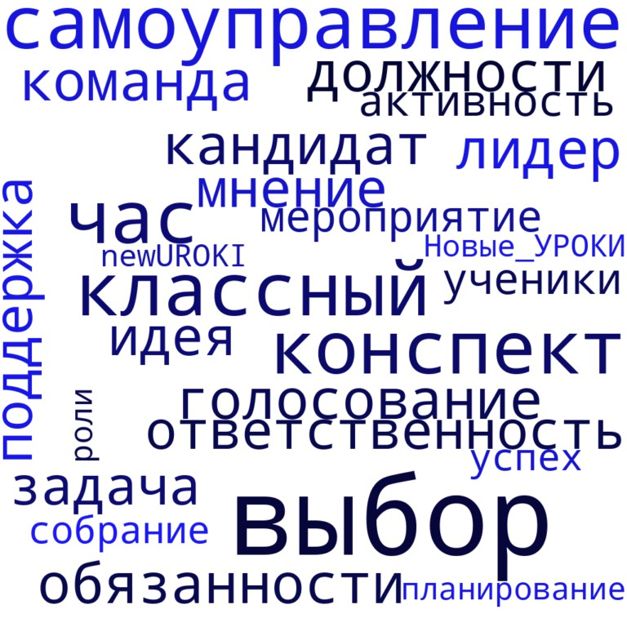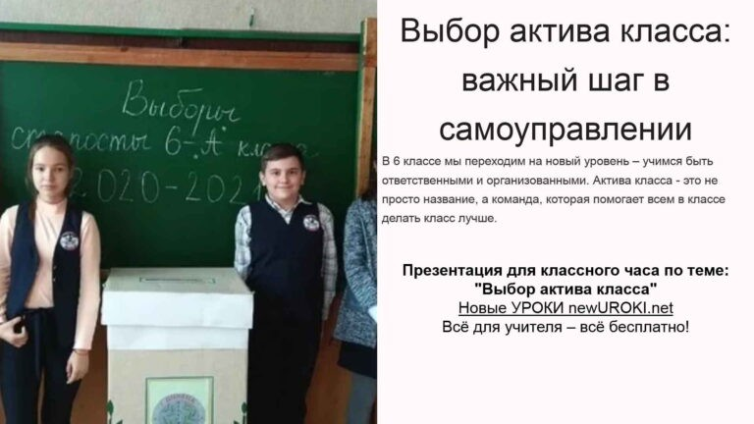

# Облако слов

*Облако слов*

[Облако слов](https://newuroki.net/kopilka-uchitelja/oblako-slov-na-uroke/) — удобный инструмент: помогает активизировать знания, подсказывает, служит наглядным материалом и опорой для учащихся разных возрастов и предметов.

# Презентация

*Презентация*

[Скачать бесплатно презентацию на классный час по теме: «Выбор актива класса» в формате PowerPoint](https://newuroki.net/wp-content/uploads/2024/08/prezentacija-vybor-aktiva-klassa-klassnyj-chas.pptx)

# Список источников и использованной литературы

1. «Основы самоуправления в школе» — Автор: Зурабов А.В., Издательство:



«Сириус», Санкт-Петербург, 2004, 250 страниц.

1. «Лидерство в детском коллективе» — Автор: Кузнецова М.И., Издательство:

«Школьная библиотека», Казань, 2003, 180 страниц.

1. «Голосование: принципы и практика» — Автор: Павлов С.Н., Издательство:

«Россмииздат», Екатеринбург, 2002, 200 страниц.

1. «Командная работа и её значение» — Коллектив авторов, Издательство: «Юный исследователь», Нижний Новгород, 2001, 150 страниц.
2. «Эффективное планирование в школе» — Автор: Малышева Т.А., Издательство:

«Научный мир», Новосибирск, 2005, 300 страниц.

 **0 НРАВИТСЯ**

 **0 НЕ НРАВИТСЯ**

50% Нравится

Или

50% Не нравится



**Автор** [**Глеб Беломедведев**](https://newuroki.net/author/gleb/)

**Глеб Беломедведев** - постоянный автор и эксперт newUROKI.net, чья биография олицетворяет трудолюбие, настойчивость в достижении целей и экспертность. Он обладает высшим образованием и имеет

более 5 лет опыта преподавания в школе В течение последних 18 лет

Скачали? Сделайте добро в один клик! Поделитесь образованием с друзьями! Расскажите о нас!

− **Слова ассоциации (тезаурус) к уроку:** президент, депутат, кандидат, дебаты, комиссия, человек, демократия, результат, лидер, группа, старшина

 При использовании этого материала в Интернете (сайты, соц.сети, группы и т.д.) требуется обязательная прямая ссылка на сайт newUROKI.net. Читайте "Условия

использования материалов сайта"

[**Мир глазами животных —**](https://newuroki.net/konspekty-urokov-dlya-uchitelya/klassnyj-rukovoditel/mir-glazami-zhivotnyh-klassnyj-chas/)

[**классный час** ](https://newuroki.net/konspekty-urokov-dlya-uchitelya/klassnyj-rukovoditel/mir-glazami-zhivotnyh-klassnyj-chas/)

он также успешно работает в ИТ-секторе. Глеб владеет уникальными навыками написания авторских конспектов уроков, составления

сценариев школьных праздников, разработки мероприятий и создания классных часов в школе. Его талант и энтузиазм делают его неотъемлемой частью команды и надежным источником вдохновения для других.

**ПОХОЖИЕ УРОКИ**

[**Мир глазами животных — классный час**](https://newuroki.net/konspekty-urokov-dlya-uchitelya/klassnyj-rukovoditel/mir-glazami-zhivotnyh-klassnyj-chas/)



[**Цифровая безопасность — классный час**](https://newuroki.net/konspekty-urokov-dlya-uchitelya/klassnyj-rukovoditel/cifrovaya-bezopasnost-klassnyj-chas/)

[**Деньги и мифы — классный час**](https://newuroki.net/konspekty-urokov-dlya-uchitelya/klassnyj-rukovoditel/dengi-i-mify-klassnyj-chas/)

**Найти**

**ПОИСК**

#### КОНСПЕКТЫ УРОКОВ

[Конспекты уроков для учителя](https://newuroki.net/category/konspekty-urokov-dlya-uchitelya/) [Алгебра](https://newuroki.net/category/konspekty-urokov-dlya-uchitelya/algebra/)

[Английский язык](https://newuroki.net/category/konspekty-urokov-dlya-uchitelya/anglijskij-jazyk/)

[Астрономия](https://newuroki.net/category/konspekty-urokov-dlya-uchitelya/astronomija/) [10 класс](https://newuroki.net/category/konspekty-urokov-dlya-uchitelya/astronomija/10-klass-astronomiya/)

[Библиотека](https://newuroki.net/category/konspekty-urokov-dlya-uchitelya/biblioteka/)

[Биология](https://newuroki.net/category/konspekty-urokov-dlya-uchitelya/biologija/)

1. [класс](https://newuroki.net/category/konspekty-urokov-dlya-uchitelya/biologija/5-klass-biologija/)
2. [класс](https://newuroki.net/category/konspekty-urokov-dlya-uchitelya/biologija/6-klass-biologija/)
3. [класс](https://newuroki.net/category/konspekty-urokov-dlya-uchitelya/biologija/7-klass-biologija/)
4. [класс](https://newuroki.net/category/konspekty-urokov-dlya-uchitelya/biologija/8-klass-biologija/)

[География](https://newuroki.net/category/konspekty-urokov-dlya-uchitelya/geografija/)

1. [класс](https://newuroki.net/category/konspekty-urokov-dlya-uchitelya/geografija/5-klass/)
2. [класс](https://newuroki.net/category/konspekty-urokov-dlya-uchitelya/geografija/6-klass/)
3. [класс](https://newuroki.net/category/konspekty-urokov-dlya-uchitelya/geografija/7-klass/)
4. [класс](https://newuroki.net/category/konspekty-urokov-dlya-uchitelya/geografija/8-klass/)
5. [класс](https://newuroki.net/category/konspekty-urokov-dlya-uchitelya/geografija/9-klass/)
6. [класс](https://newuroki.net/category/konspekty-urokov-dlya-uchitelya/geografija/10-klass/) [Геометрия](https://newuroki.net/category/konspekty-urokov-dlya-uchitelya/geometrija/)

[Директору и завучу школы](https://newuroki.net/category/konspekty-urokov-dlya-uchitelya/direktoru-i-zavuchu-shkoly/)

[Должностные инструкции](https://newuroki.net/category/konspekty-urokov-dlya-uchitelya/direktoru-i-zavuchu-shkoly/dolzhnostnye-instrukcii/) [ИЗО](https://newuroki.net/category/konspekty-urokov-dlya-uchitelya/izobrazitelnoe-iskusstvo/)

[Информатика](https://newuroki.net/category/konspekty-urokov-dlya-uchitelya/informatika/) [История](https://newuroki.net/category/konspekty-urokov-dlya-uchitelya/istorija/)

[Классный руководитель](https://newuroki.net/category/konspekty-urokov-dlya-uchitelya/klassnyj-rukovoditel/)

1. [класс](https://newuroki.net/category/konspekty-urokov-dlya-uchitelya/klassnyj-rukovoditel/5-klass-klassnye-chasy/)
2. [класс](https://newuroki.net/category/konspekty-urokov-dlya-uchitelya/klassnyj-rukovoditel/6-klass-klassnye-chasy/)
3. [класс](https://newuroki.net/category/konspekty-urokov-dlya-uchitelya/klassnyj-rukovoditel/7-klass-klassnye-chasy/)
4. [класс](https://newuroki.net/category/konspekty-urokov-dlya-uchitelya/klassnyj-rukovoditel/8-klass-klassnye-chasy/)
5. [класс](https://newuroki.net/category/konspekty-urokov-dlya-uchitelya/klassnyj-rukovoditel/9-klass-klassnye-chasy/)
6. [класс](https://newuroki.net/category/konspekty-urokov-dlya-uchitelya/klassnyj-rukovoditel/10-klass-klassnye-chasy/)
7. [класс](https://newuroki.net/category/konspekty-urokov-dlya-uchitelya/klassnyj-rukovoditel/11-klass-klassnye-chasy/) [Профориентационные уроки](https://newuroki.net/category/konspekty-urokov-dlya-uchitelya/klassnyj-rukovoditel/proforientacionnye-uroki/)

[Математика](https://newuroki.net/category/konspekty-urokov-dlya-uchitelya/matematika/) [Музыка](https://newuroki.net/category/konspekty-urokov-dlya-uchitelya/muzyka/) [Начальная школа](https://newuroki.net/category/konspekty-urokov-dlya-uchitelya/nachalnaja-shkola/)

[ОБЗР](https://newuroki.net/category/konspekty-urokov-dlya-uchitelya/osnovy-bezopasnosti-i-zashhity-rodiny/)

1. [класс](https://newuroki.net/category/konspekty-urokov-dlya-uchitelya/osnovy-bezopasnosti-i-zashhity-rodiny/8-klass-obzr/)
2. [класс](https://newuroki.net/category/konspekty-urokov-dlya-uchitelya/osnovy-bezopasnosti-i-zashhity-rodiny/9-klass-obzr/)
3. [класс](https://newuroki.net/category/konspekty-urokov-dlya-uchitelya/osnovy-bezopasnosti-i-zashhity-rodiny/10-klass-obzr/)
4. [класс](https://newuroki.net/category/konspekty-urokov-dlya-uchitelya/osnovy-bezopasnosti-i-zashhity-rodiny/11-klass-obzr/) [Обществознание](https://newuroki.net/category/konspekty-urokov-dlya-uchitelya/obshhestvoznanie/) [Право](https://newuroki.net/category/konspekty-urokov-dlya-uchitelya/pravo/) [Психология](https://newuroki.net/category/konspekty-urokov-dlya-uchitelya/psihologiya/)

[Русская литература](https://newuroki.net/category/konspekty-urokov-dlya-uchitelya/russkaja-literatura/)

[Русский язык](https://newuroki.net/category/konspekty-urokov-dlya-uchitelya/russkij-jazyk/)

[Технология (Труды)](https://newuroki.net/category/konspekty-urokov-dlya-uchitelya/tehnologija-trudy/) [Физика](https://newuroki.net/category/konspekty-urokov-dlya-uchitelya/fizika/) [Физкультура](https://newuroki.net/category/konspekty-urokov-dlya-uchitelya/fizkultura/)

[Химия](https://newuroki.net/category/konspekty-urokov-dlya-uchitelya/himija/) [Экология](https://newuroki.net/category/konspekty-urokov-dlya-uchitelya/ekologiya/) [Экономика](https://newuroki.net/category/konspekty-urokov-dlya-uchitelya/ekonomika/)

[Копилка учителя](https://newuroki.net/category/kopilka-uchitelja/)

[Сценарии школьных праздников](https://newuroki.net/category/scenarii-shkolnyh-prazdnikov/)

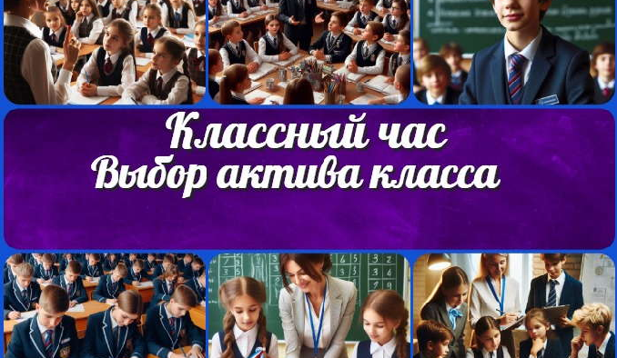

[**Выбор актива класса — классный час**](https://newuroki.net/konspekty-urokov-dlya-uchitelya/klassnyj-rukovoditel/vybor-aktiva-klassa-klassnyj-chas/)

[**Мир глазами животных**](https://newuroki.net/konspekty-urokov-dlya-uchitelya/klassnyj-rukovoditel/mir-glazami-zhivotnyh-klassnyj-chas/)

[**— классный час**](https://newuroki.net/konspekty-urokov-dlya-uchitelya/klassnyj-rukovoditel/mir-glazami-zhivotnyh-klassnyj-chas/)

[**Экологическая грамотность —…**](https://newuroki.net/konspekty-urokov-dlya-uchitelya/osnovy-bezopasnosti-i-zashhity-rodiny/ekologicheskaya-gramotnost-konspekt-uroka/)

[**ЧС: ливни, град, мороз**](https://newuroki.net/konspekty-urokov-dlya-uchitelya/osnovy-bezopasnosti-i-zashhity-rodiny/chs-livni-grad-moroz-konspekt-uroka/)

[**— конспект урока**](https://newuroki.net/konspekty-urokov-dlya-uchitelya/osnovy-bezopasnosti-i-zashhity-rodiny/chs-livni-grad-moroz-konspekt-uroka/)

**ИНТЕРЕСНЫЕ КОНСПЕКТЫ УРОКОВ**

[**Новые УРОКИ**](https://newuroki.net/)

Новый сайт от проекта UROKI.NET. Конспекты уроков, классные часы, сценарии школьных праздников. Всё для учителя - всё бесплатно!

[Главная](https://newuroki.net/) [О сайте](https://newuroki.net/o-sajte/) [Политика конфиденциальности](https://newuroki.net/privacy-policy/) [Условия использования материалов сайта](https://newuroki.net/rules/)

Добро пожаловать на сайт "Новые уроки" - newUROKI.net, специально созданный для вас, уважаемые учителя, преподаватели, классные руководители, завучи и директора школ! Наш лозунг "Всё для учителя - всё бесплатно!" остается неизменным почти 20 лет! Добавляйте в закладки наш сайт и получите доступ к методической библиотеке конспектов уроков, классных часов, сценариев школьных праздников, разработок, планирования по ФГОС, технологических карт и презентаций. Вместе мы сделаем вашу работу еще более интересной и успешной! Дата открытия: 13.06.2023